Отчет по лабораторной работе №2

Дисциплина: Математическое моделирование

Выполнила: Боровикова Карина Владимировна

Содержание

# 1 Цель работы

**Цель работы:** Изучить языки Julia и OpenModelica в части моделирования решения реальных математических задач на основе задачи о погоне.

# 2 Задание

1. Записать уравнение, описывающее движение катера, с начальными условиями для двух случаев (в зависимости от расположения катера относительно лодки в начальный момент времени).
2. Построить траекторию движения катера и лодки для двух случаев.
3. Найти точку пересечения траектории катера и лодки

# 3 Теоретическое введение

Познакомимся с такими языками программи рования математических вычислений как Julia и OpenModelica для выполнения лабораторной работы.

**Julia** — это высокоуровневый динамический язык программирования, разработанный для того, чтобы предоставить пользователям скорость C / C ++, оставаясь при этом таким же простым в использовании, как Python. С документацией языка можно ознакомиться на официальном сайте в разделе документации [1].

**OpenModelica** — это среда моделирования на основе Modelica 1 с открытым исходным кодом, предназначенная для промышленного и академического использования. Его долгосрочное развитие поддерживается некоммерческой организацией – Консорциумом Open Source Modelica Consortium (OSMC). Open Source Modelica Consortium является совместным проектом RISE SICS East AB и Линчёпингского университета. [2].

# 4 Выполнение лабораторной работы

1. Будем выполнять вариант 18 задачи про погоню охотников и браконьеров:

На море в тумане катер береговой охраны преследует лодку браконьеров. Через определенный промежуток времени туман рассеивается, и лодка обнаруживается на расстоянии 7.7 км от катера. Затем лодка снова скрывается в тумане и уходит прямолинейно в неизвестном направлении. Известно, что скорость катера в 3.3 раза больше скорости браконьерской лодки.

Браконьеры и охотники видят друг друга на расстоянии а = 7.7 км до наступления тумана.

Браконьеры двигаются по прямой в то время, как охотники движутся по траектории, близкой к окружности, однако увеличивают радиус, таким образом описывая спираль, чтобы нагнать браконьеров в любом случае, поскольку вторые движутся в неизвестном направлении.

1. Случай 1.

Чтобы поймать браконьеров, охотники должны преодолеть расстояние (a - r0) по прямой, а далее начать движение по спирали.

Тогда существует t - время, которое тратит лодка браконьеров на преодоление расстояния r0, а также которое тратит катер охотников на преодоление расстояния (a - r0) Методом преобразований получим точку, с которой стартует катер охотников, начиная движение по спирали для первого случая.

Скорость катера охотников можно разложить на скорость тангенсальную и на радиальную V_r.

В таком случае V_r должна быть равной V_Браконьеров, чтобы катер охотников всегда находился на одном расстоянии от О, что и лодка браконьеров.

За время Δt охотники проходят свою траекторию по радиусу Δr - расстояние по прямой. Существует угол ΔTheta - угол между радиальной и тангенсальной скоростями охотников.

Из теоремы Пифагора и преобразований получим уравнение с разделяющимися переменными. Решив его и подставив данные в задании значения Theta и r_0.

Далее прикрепляю свое решение, где я вычисляю все значения (рис. ?? - ??).

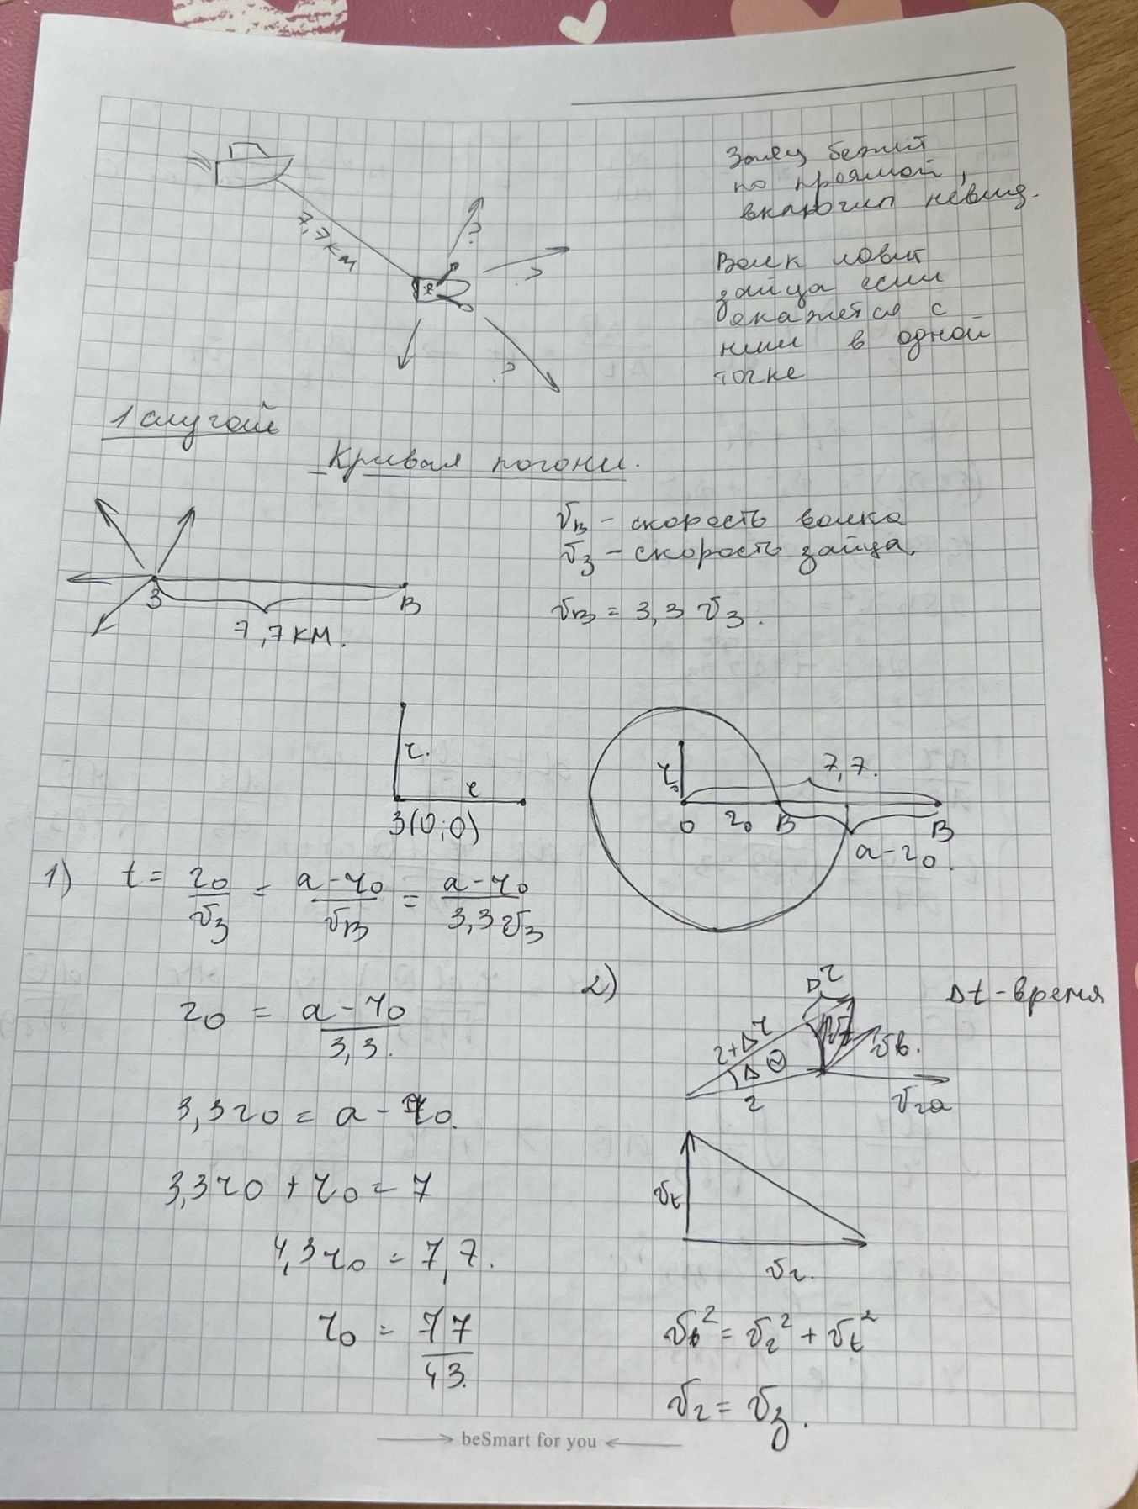

Вычисления, часть 1

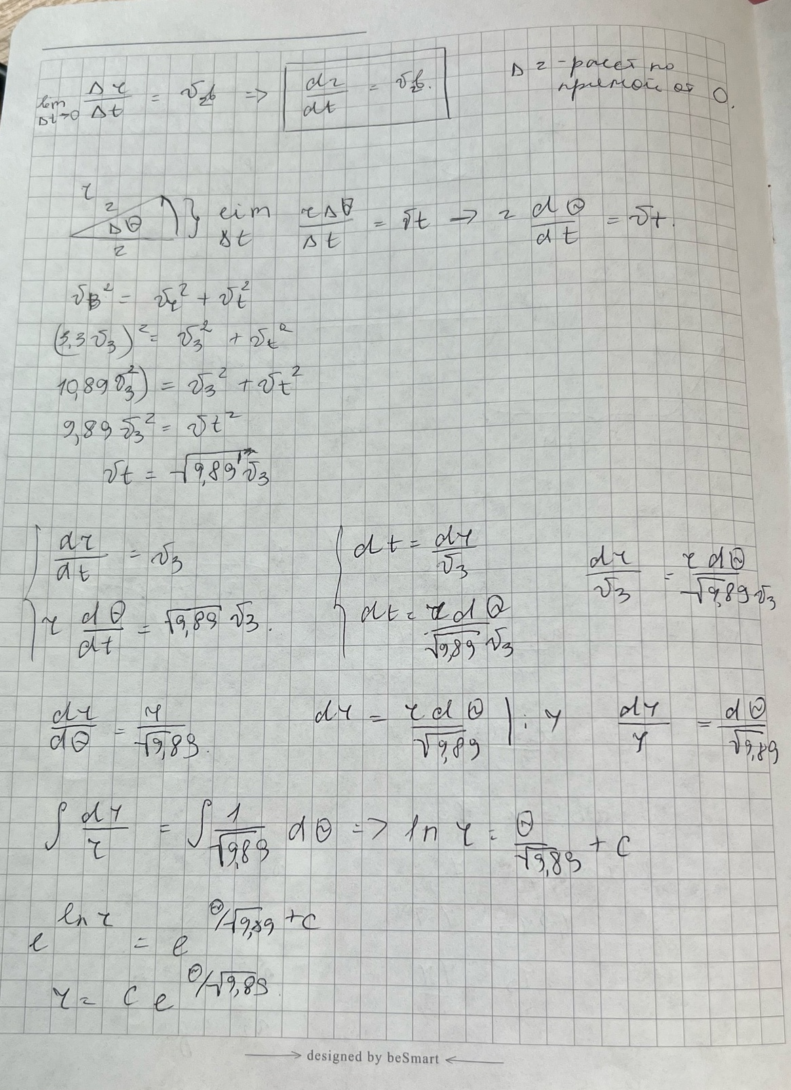

Вычисления, часть 2

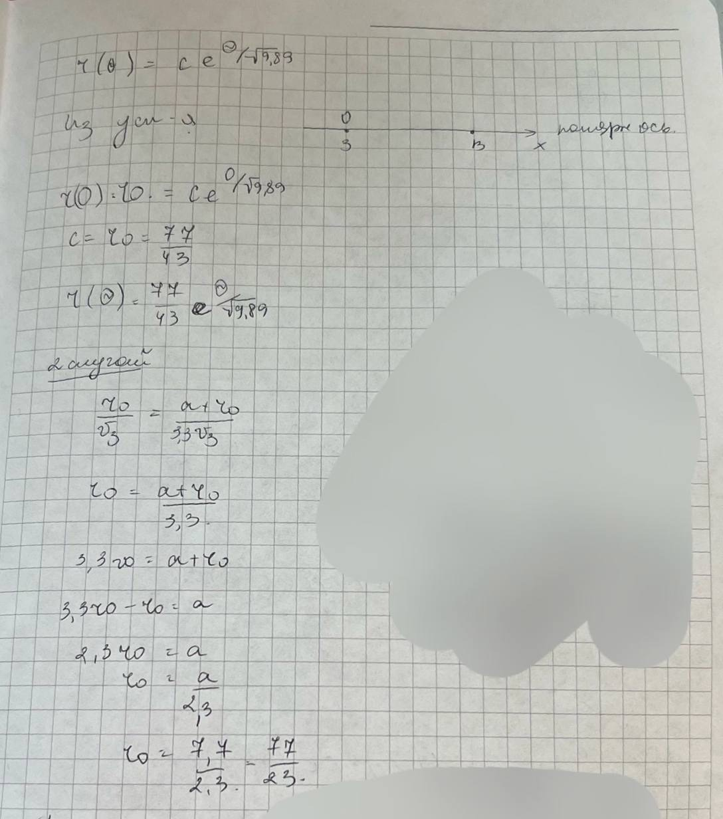

Вычисления, часть 3

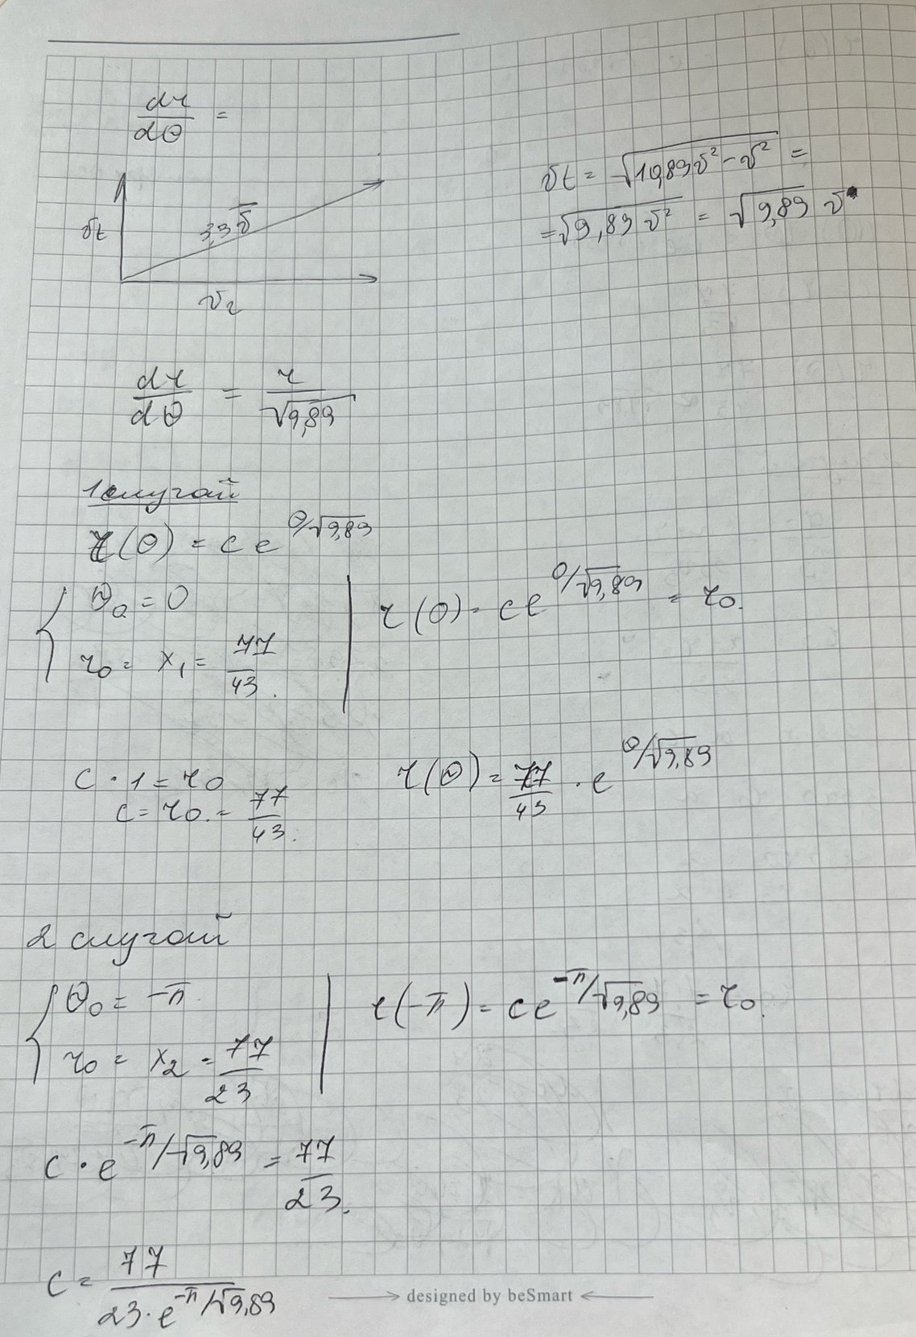

Вычисления, часть 4

1. Аналогичным способом выполняем вычисление для второго случая.
2. Далее нам необходимо написать программу для моделирования этих ситуаций на языке Julia [1]. Ниже представлен код:

using Plots  
  
"Pасстояние на момент начала движения по спирали, случай 1"  
const r_01 = 77/43  
  
"Pасстояние на момент начала движения по спирали, случай 2"  
const r_02 = -77/23  
  
"Расстояние вначале"  
const a = 7.7  
  
"С для случая 1"  
const C_01 = 77/43  
  
"С для случая 2"  
const C_02 = 77/(23*exp(-π/sqrt(9.89)))  
  
  
function r(θ)  
 return C_02*exp(θ / sqrt(9.89))  
end  
  
Θ = range(-π, 2π, 1000)  
  
R = r.(Θ)  
  
  
plt = plot(  
 proj = :polar,  
 aspect_ratio=:equal,  
 dpi=300,  
 title="Задача преследования",  
 legend=true)  
  
  
plot!(  
 plt,  
 Θ,  
 R,  
 xlabel="θ",  
 ylabel="r(t)",  
 label="Траектория катера",  
 color=:green)  
  
plot!(  
 plt,  
 [0.0,0.0],  
 [r_02,7.7],  
 color=:green,  
 label="")  
  
   
plot!(  
 plt,  
 [0.0,Θ[300]],  
 [0,20],  
 xlabel="θ",  
 ylabel="r(t)",  
 label="Траектория лодки с бандитами",  
 color=:red)  
  
plot!(  
 [Θ[300]],  
 [R[300]],  
 seriestype=:scatter,  
 label="Точка встречи"  
)   
  
savefig(plt, "lab02.png")

1. После этого запускаем код через терминал для первого случая, для этого вводим

julia lab02.jl

Где lab02.jl - название запускаемого файла, после меняем его и аналогично запускаем для второго случая (рис. ?? - ??).

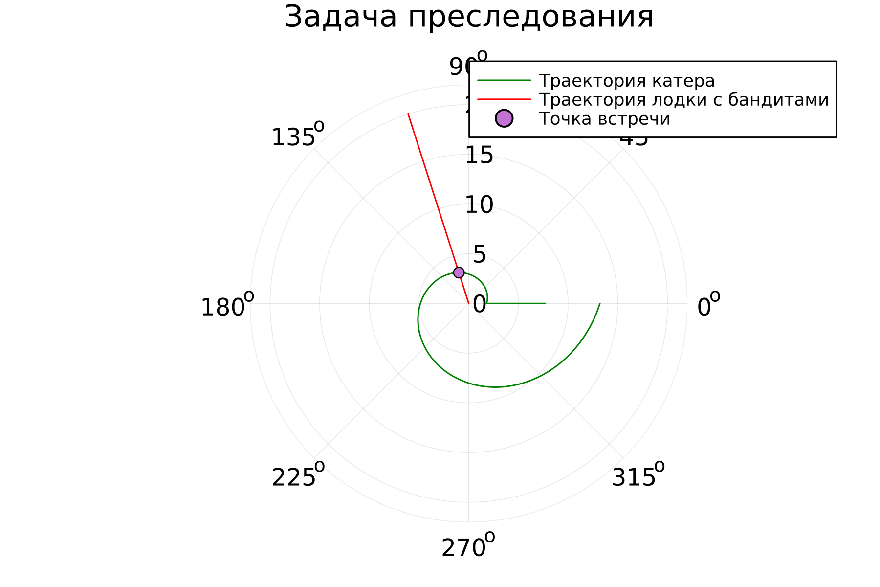

Результат запуска кода на Julia для первого случая

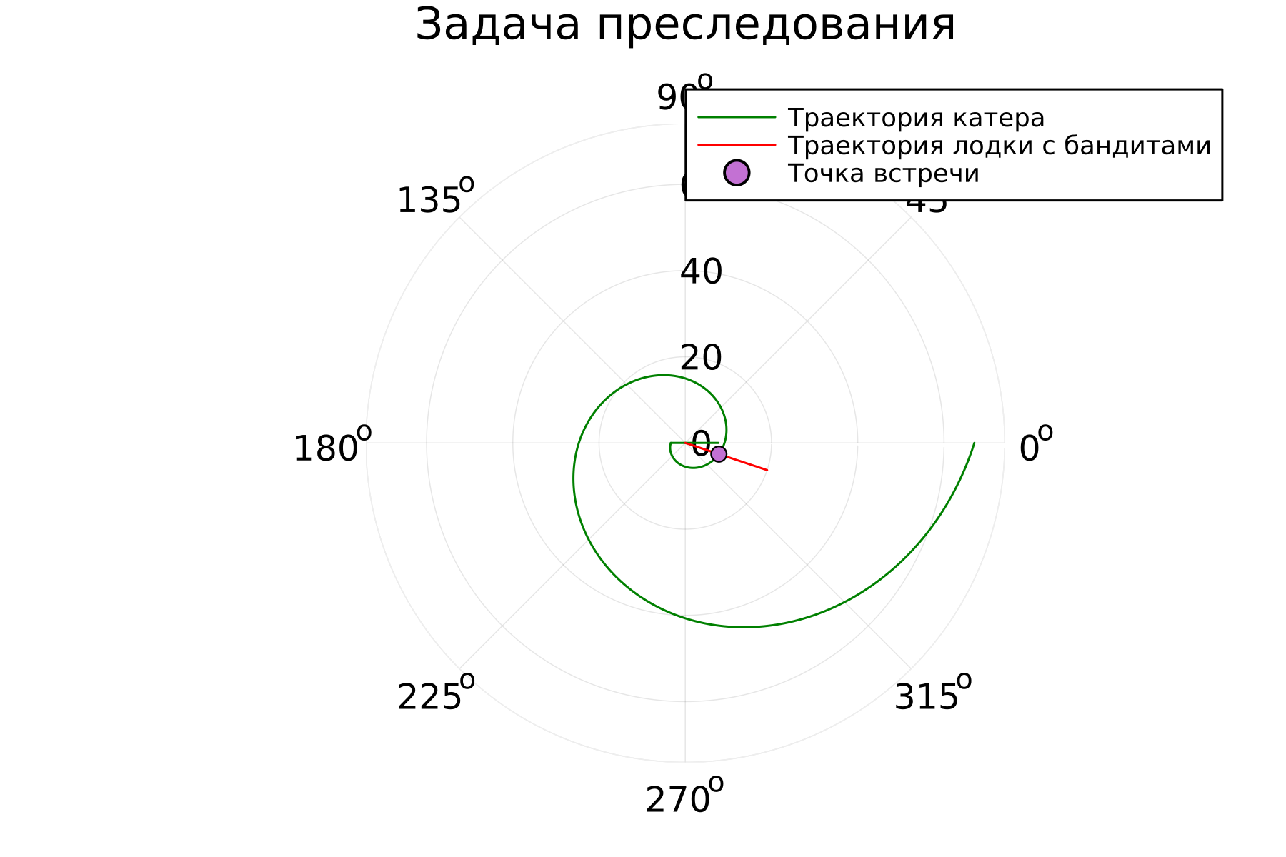

Результат запуска кода на Julia для второго случая

# 5 Выводы

Изучила языки Julia и OpenModelica в части моделирования решения реальных математических задач на основе задачи о погоне

# Список литературы

1. Julia - programming langiage [Электронный ресурс]. 2023. URL: <https://julialang.org/>.

2. OpenModelica environment - Introduction [Электронный ресурс]. 2023. URL: <https://openmodelica.org/>.